Технологическая карта (план) занятия № 1

 |  |  | Группа | Дата
Дисциплина |  | Документационное обеспечение управления | 3ЭБ
Тема занятия |  | Введение. Тема 1.1 Понятие о документах.
Вид занятия |  | Комбинированное
Образовательные цели: |  | Обеспечить усвоение основных вопросов, входящих в тему: Основные документы, их назначение и классификация
Развивающие цели: |  | развивать познавательную активность, речь, память
Воспитательные  цели: |  | вызвать интерес к изучаемому материалу, формировать ответственное отношение к учебному труду
Формирование профессиональных компетенций |  | ПК 1.1; ПК1.3; ПК2.2; ПК 3.1; ПК 3.4; ПК 4.2; ПК4.4
Формирование  общих  компетенций |  | ОК 1; ОК 3; ОК4 ; ОК5 ; ОК6 ; ОК9
Результат | Должны знать | основные понятия документационного обеспечения управления;
 | Должны уметь | оформлять документацию в соответствии с нормативной базой, в том числе с использованием информационных технологий;
Показатели оценки  результата |  | Понятие о документах, способах документирования, носителях информации.
Средства |  | наглядные пособия, учебная литература, ТСО, презентация
обучения |  | Схема Классификация документов.
Основная литература |  | 1. Документационное обеспечение управления персоналом : учебник и практикум для СПО / Д.Г. Абуладзе, И.Б.Выпряжкина, В.М. Маслова.-М.: Издательство Юрайт, 2016.-299с.
2. Документооборот в бухгалтерском и налоговом учете/ Г.Ю. Касьянова (15-е изд., перераб. и доп.).-М.: АБАК, 2016.-832с.

содержание занятия

№  этапа | Этапы занятия, учебные вопросы,  формы и методы обучения | Временная  регламентация  этапа (мин.)
1 | Организационный этап: | 5
 | - проверка готовности студентов к занятию;
 | - проверка посещаемости;
 | - сообщение темы и цели занятия.
2 | Мотивационный момент: | 20
 | Требования, предъявляемые к изучению дисциплины ДОУ
3 | Изучение нового материала | 40
 | 1. История развития делопроизводства.
 | 2. Основные термины документационного обеспечения управленческой деятельности. Материальные носители информации.
 | 3. Нормативная база современного делопроизводства в России.
 | 4. Документ и его функции.
 | 5. Системы документации.
4 | Подведение итогов занятия | 20
4.1 | Обсуждение и оценка результатов самостоятельной работы (рефлексия)
4.1.1 | Закрепление знаний:
 | 1.Охарактеризуйте основные этапы развития делопроизводства в России.
 | 2.Нормативная база современного делопроизводства в России.
 | 3.Дать определение документоведения, документационного обеспечения управления.
 | 4.Что такое текстовые документы, система документации?
 | 5.Какие виды управленческих документов вы знаете?
 | 6.Какие функции выполняет документ в системе управления?
 | 7.Назовите средства и способы документирования.
 | 8.Расскажите о документировании на естественном и искусственных языках.
4.1.2 | Домашнее задание:
1. Документационное обеспечение управления персоналом : учебник и практикум для СПО / Д.Г. Абуладзе, И.Б.Выпряжкина, В.М. Маслова.-М.:Издательство Юрайт, 2016.-299с. с.8-13
2.Документооборот в бухгалтерском и налоговом учете/ Г.Ю. Касьянова (15-е изд., перераб. и доп.).-М.: АБАК, 2016.-832с.
4.2 | Выставление оценок
5 | Внеаудиторная самостоятельная работа | 5

Преподаватель |  |  | Е.В.Дембицкая

Раздел 1 Документирование
Тема 1.1 Понятие о документах.

План
1. История развития делопроизводства.
2. Основные термины документационного обеспечения управленческой деятельности. Материальные носители информации.
3. Нормативная база современного делопроизводства в России.
4. Документ и его функции.
5. Системы документации.

1. История развития делопроизводства.
Обмен информацией возник несколько миллионов лет назад вместе с первыми приемами общения. С появлением устной речи (около 100 тыс. лет назад) появилась и возможность накопления информации, пока что индивидуального, в памяти человека.
Первые документы появились практически одновременно с возникновением письменности. Появление письменности позволило реализовать полный набор процессов циркуляции и переработки информации: ее сбор, передачу, переработку, хранение и доведение до пользователя. Эти возможности открыла фиксация информации на материальных носителях.
В качестве материальных носителей, на которых вырезались, высекались и писались документы, использовались самые разные материалы:
шкуры животных, папирусные свитки, берестяная кора, глиняные и деревянные дощечки, ткани и, наконец, наиболее распространенный носитель — бумага.
На ранних стадиях развития древнерусского государства и в период феодальной раздробленности (до конца ХУ в.) государственных учреждений еще не существовало. Их функции выполняли чаще всего отдельные должностные лица или органы, осуществляющие свою деятельность либо вообще без штата чиновников, либо с очень ограниченным штатом. В этих условиях единая система делопроизводства не была Востребована самой системой управления.
К началу ХУII века в России первым сложилось приказное делопроизводство Приказами в то время именовались органы государственной власти. Документы имели форму свитка, составлявшего иногда десятки и даже сотни метров в длину.
При Петре 1 было введено коллежское дело- производство, более прогрессивное по сравнению с приказным. Коллегиями назывались центральные учреждения, ведавшие отдельными отраслями государственного управления. В коллегиях были созданы канцелярии, введена должность секретаря, сложилась журнальная форма регистрации документов.
В начале ХIХ века коллегии были заменены министерствами, коллегиальность в руководстве сменилась единоначалием. Сложилось исполнительное делопроизводство. Появились бланки служебных документов, началось внедрение механизации конторского труда.
В годы Советской власти было выработано делопроизводство, характерное для централизованного управления народным, хозяйством. В практике делопроизводства был установлен единый порядок документирования, внедрены стандартные требования к форме и структуре документов. Установлен типовой состав информационных элементов документов. Была предпринята попытка внедрения Единой государственной системы делопроизводства (ЕГСД). В целях применения средств Вычислительной техники в ряде отраслей осуществлялось освоение унифицированных систем документации, позволяющих одновременно использовать их и при традиционных методах обработки документов.
В настоящее время сложившаяся система обработки документов развивается с учетом специфики рыночных отношений, механизации и компьютеризации делопроизводства.

2. Основные термины документационного обеспечения управленческой деятельности. Материальные носители информации.
Документоведение — научная дисциплина, изучающая закономерности формирования и функционирования систем документационного обеспечения управления (ДОУ).
Документационное обеспечение управления (ДОУ) охватывает вопросы документирования, организации работы с документами в процессе осуществления управления и систематизации их архивного хранения.
Делопроизводство — отрасль деятельности, обеспечивающая документирование и организацию работы с официальными документами. другими словами, делопроизводство — это комплекс мероприятий по обеспечению ДОУ предприятия или организации.
Документирование представляет собой создание документов, т. е. их составление, оформление, согласование и изготовление. Государственный стандарт определяет документирование как запись информации на различных носителях по установленным правилам.
Носитель — это материальный объект, используемый для закрепления и хранения на нем речевой, звуковой или изобразительной информации, в т.ч. в преобразованном виде.
В течение многих веков и в настоящее время наиболее распространенным носителем документной информации является бумага. Наряду с ней сейчас широко используются и новые носители
— магнитные — лента, диски, позволяющие использовать для документирования технические, в т.ч. автоматизированные средства.
документирование может осуществляться на естественном языке и на искусственных языках с использованием новых носителей информации. При документировании на естественном языке создаются текстовые документы — документы, содержащие речевую информацию, зафиксированную любым типом письма или любой системой звукозаписи.
При документировании на искусственных языках создаются документы на машинных носителях — документы, созданные с использованием носителей и способов записи, обеспечивающих обработку информации электронно-вычислительной машиной.
При создании документов используются средства документирования
- простые орудия (ручки, карандаши и др.);
- механические и электромеханические средства (пишущие машинки, магнитофоны, диктофоны, фото-, кино-, видеотехника);
- компьютерная техника.

3. Нормативная база современного делопроизводства в России
Нормативная база делопроизводства — это законы и иные правовые акты, которые регламентируют создание и продвижение документов, описывают структуру и функции служб делопроизводства.
На сегодняшний день в Российской Федерации действует ряд общегосударственных нормативов и методик, регламентирующих наиболее общие правила организации работы с документами и устанавливающих требования к оформлению официальных документов. Разработка таких документов преследует ряд целей:
- обеспечение юридической силы документа;
- организацию длительного хранения документов и последующего их использования;
-рационализацию технологии обработки документов и ее дальнейшее совершенствование.
Составляющие нормативной базы делопроизводства приведены на рис. 1.1.

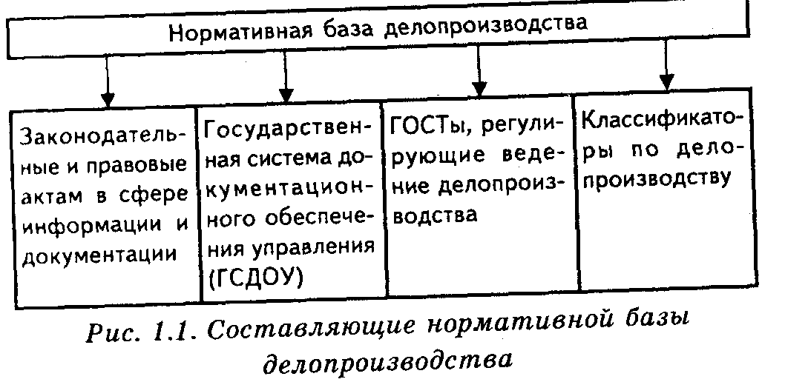
К законодательным и правовым актам в сфере информации и документации относятся законы Российской Федерации, указы и распоряжения Президента Российской Федерации, постановления Правительства и различных органов исполнительной власти.
Например, Гражданский кодекс Российской Федерации устанавливает виды документов, создаваемых для фиксации актов гражданских взаимоотношений, подтверждения правоотношений и др. Закон Российской Федерации « О Архивном фонде и архивах »регулирует правила хранения документов, их учет, использование архивных фондов и управление ими. Закон Российской Федерации «0 стандартизации» устанавливает порядок стандартизации, осуществление государственного контроля соблюдения стандартов и определяет ответственность за их нарушение.
Наиболее полным межотраслевым документом по организации документационного обеспечения управления является изданная в 1990 году Государственная система документационного обеспечения управления (ГСДОУ).

ГСДОУ — Совокупность принципов и правил, устанавливающих единые требования к документированию управленческой (административной) деятельности и организации работы с документами в органах государственного управления, на предприятиях (в объединениях), в учреждениях и др.
В приложениях к ГСДОУ содержится Примерное положение о службе документационного обеспечения управления (службе ДОУ). В нем рекомендованы типовые варианты ее организационных структур в зависимости от типа организации, а также сформулированы ее цели, задачи и функции.
Оформление служебных документов в России регламентировано стандартами. Единые требования к оформлению документов зафиксированы в Государственном стандарте (ГОСТ). В частности, в ГОСТ Р 6.30-2003 сформулировать основные требования к оформлению документов.

4. Документ и его функции.
Проблемы организации управленческой деятельности во многом сводятся к проблемам выработки и реализации управленческих решений. Но, имея в виду сложность самой управляемой системы, ее относительно самостоятельное существование, наличие внутренних, порой противоречивых особенностей реализации различных функций, следует указать и на необходимость управления самой управленческой деятельностью, которое является ее особой разновидностью. Здесь нам помогают документы, обеспечивающие управленческую деятельность.
Документ (от лат. поучительный пример, свидетельство, доказательство) — это письменное свидетельство с заполнением необходимых реквизитов, придающих ему доказательную юридическую силу.
Именно документ — основа информационной системы предприятия. Он выступает одновременно и как предмет труда управленческого работника, и как его результат.
Документом называется все то, что служит для регистрации, передачи и сохранения информации о каком-нибудь предмете.
К важнейшим функциям документов относятся:
Информационная функция. В документе фиксируются факты, события, явления практической и мыслительной деятельности человека.
Организационная функция. С помощью документа обеспечивается воздействие на коллективы людей для организации и координации их деятельности. Коммуникативная функция, обеспечивающая внешние связи предприятий и организаций.
Юридическая функция. Документ несет юридическую функцию, поскольку его содержание используется в качестве доказательства при рассмотрении спорных вопросов сторонами отношений, не говоря уже об органах следствия, суда и прокуратуры. Ряд документов изначально наделен юридической функцией (договорная документация, нотариально заверенные документы, правовые акты органов государственного управления и т.д.).
Воспитательная функция. Документ дисциплинирует исполнителя, требует повышенного уровня образовательной подготовки, а хорошо оформленный документ воспитывает эстетический вкус управленческих кадров, повышает престиж организации.

5. Системы документации
Любой документ является элементом системы документации более высокого уровня.
Под системой документации понимается совокупность документов, взаимосвязанных по признакам происхождения, назначения, вида, сферы деятельности, единых требований к их оформлению. До настоящего времени в документоведении не существует стройной классификации систем документации, а используется ее эмпирически сложившийся вариант.
Все документы делят на официальные и документы личного происхождения.
К личным относятся документы, созданные человеком вне сферы его служебной деятельности или общественных обязанностей: личная переписка, воспоминания (мемуары), дневники.
Официальные документы создаются организациями или должностными лицами по определенным правилам (стандартам). Причем к официальным документам относят и документы, удостоверяющие личность человека и его права, а также содержащие сведения биографического характера (паспорт, удостоверение личности, водительские права и т.д.).
Все официальные документы подразделяются на управленческие, научные, технические, технологические, производственные и др. Управленческие документы и составляют собственно объект делопроизводства.
Управленческие документы представлены следующими основными видами документации
Контрольные вопросы для самопроверки
1.Охарактеризуйте основные этапы развития делопроизводства в России.
2.Нормативная база современного делопроизводства в России.
3.Дать определение документоведения, документационного обеспечения управления.
4.Что такое текстовые документы, система документации?
5.Какие виды управленческих документов вы знаете?
6.Какие функции выполняет документ в системе управления?
7.Назовите средства и способы документирования.
8.Расскажите о документировании на естественном и искусственных языках.

